PID调节器的设计
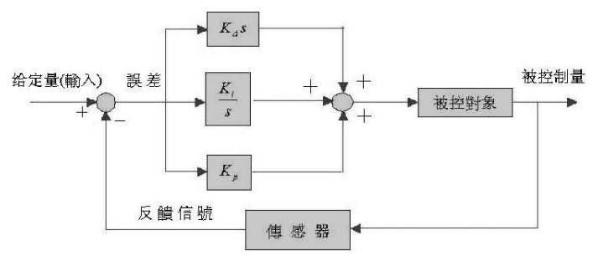
PID调节器在控制系统中得到了广泛应用。如上图所示，PID控制器就是根据系统的误差利用比例、积分、微分计算出控制量以带动执行机构使控制对象能得到满意的运行结果。利用负反馈电路设计一个PID调节器。
1. 要求
（1）PID调节器包含比例（P）、积分（I）、微分（D）三部分。
（2）每一个部分能单独进行调节。
2. 扩展功能：
（1）能对输入信号的高频干扰进行预处理，得到较纯净得信号；
（2）自己能想到的其他功能。
3. 要求：
（1）方案的设计、比较和选定；直接做，不要这个。
（2）画出选定方案的电路原理图（或仿真电路图）；
（3）元器件及参数选择；
（4）电路仿真与调试。
（5）编写设计报告，写出设计与制作的全过程，附上有关资料和图纸，有心得体会。
最后直接交一个设计报告和数据，其他不要，只写重点。

